**Placar eletrônico com Arduino**

No post de hoje vamos montar um **placar eletrônico com Arduino**, usando uma [placa Nano](https://www.filipeflop.com/produto/placa-nano-v3-0-cabo-usb-para-arduino/) e [módulos matriz de leds 8x8 Max7219](https://www.filipeflop.com/produto/modulo-matriz-de-led-8x8-com-max7219/), fazendo o controle por meio de botões tipo push-button.

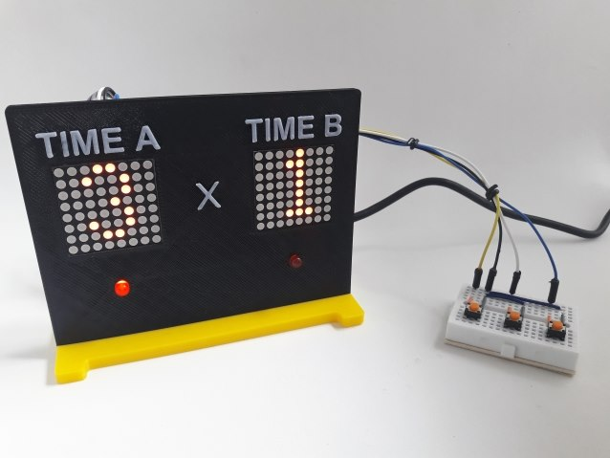

Serão dois displays e três botões de controle, e neste tutorial você encontra todo o esquema de ligação dos componentes, assim como os arquivos necessários para montar uma estrutura semelhante à da imagem acima.

**O módulo Max7219**

O **módulo matriz de led 8x8 com Max7219** é um módulo relativamente simples de usar, com 3 pinos de controle e alimentação de 5V.

[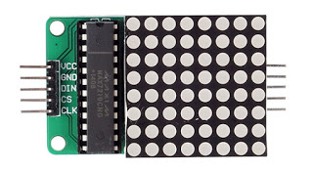](https://1.bp.blogspot.com/-BIaEU1bkVzE/WhCcK99KP0I/AAAAAAAAIEs/BBLqHv6OqIo26cqrHLSmq0Q7x5SYQT7lACLcBGAs/s1600/Imagem_Modulo_MAX7219.jpg)

Uma das vantagens desse módulo é que ele já vem com os pinos de saída para você interligar outros módulos Max7219 (na imagem abaixo, no lado direito). Dessa maneira, você controla vários deles usando as mesmas 4 portas do microcontrolador. É essa ligação que vamos usar para montar o placar eletrônico.

[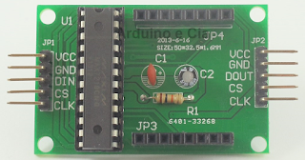](https://2.bp.blogspot.com/-hXarlxfFjJo/WhCvVARaVrI/AAAAAAAAIE8/ST0ofyVz-8053TGHnOtIMBv3QRNQfh56gCLcBGAs/s1600/Modulo_Detalhe_pinos2.png)

Se quiser conhecer outros projetos aqui do Arduino e Cia com o módulo Max7219, confira os posts [Painel de led com módulo Max7219](http://www.arduinoecia.com.br/2014/04/Painel-de-led-max7219.html) e [Módulo Max7219 matriz de leds 8x8](http://www.arduinoecia.com.br/2013/08/modulo-max7219-matriz-de-leds-8x8.html).

**Circuito do placar eletrônico**

O controle do placar eletrônico vai ser feito por um Arduino Nano, que vai se comunicar com os módulos Max7219 através das portas 10 (pino DataIn do módulo), 11 (pino CS) e 12 (pino CLK).  
  
Os botões serão ligados nas portas 6, 7 e 8 do Arduino, e vão utilizar os resistores pull-up internos, dispensando assim o uso desse componente na protoboard.

[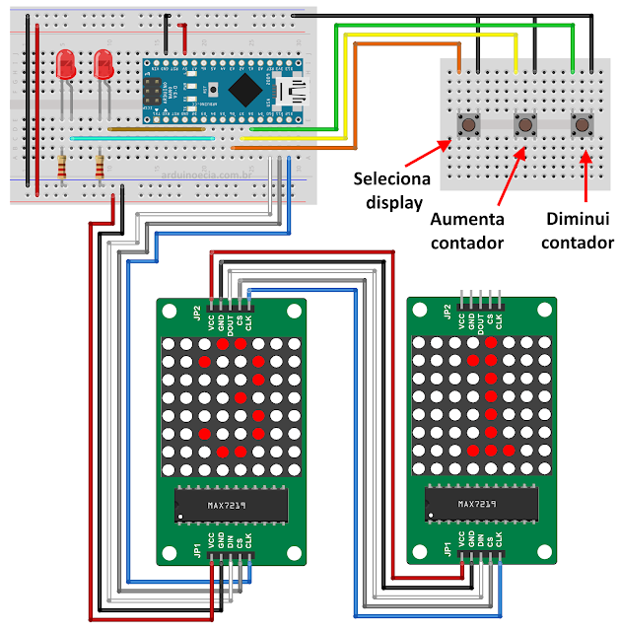](https://2.bp.blogspot.com/-9f8_RXORXRM/WhCyz4TYpoI/AAAAAAAAIFI/vvgtogpqZRcimExv4H8gXKOI7nEBhd_TQCLcBGAs/s1600/Placar_Eletronico_Max7219.png)

Por fim, os leds serão conectados nas portas 3 e 4, e servem para indicar qual display está ativo, mas vamos explicar isso com mais detalhes logo abaixo.

